**DOCUMENTACION SISTEMA DE MATERIALES**

1. BACKEND : Spring boot application corriendo en el Puerto 9595

GET : localhost:9595/api/material

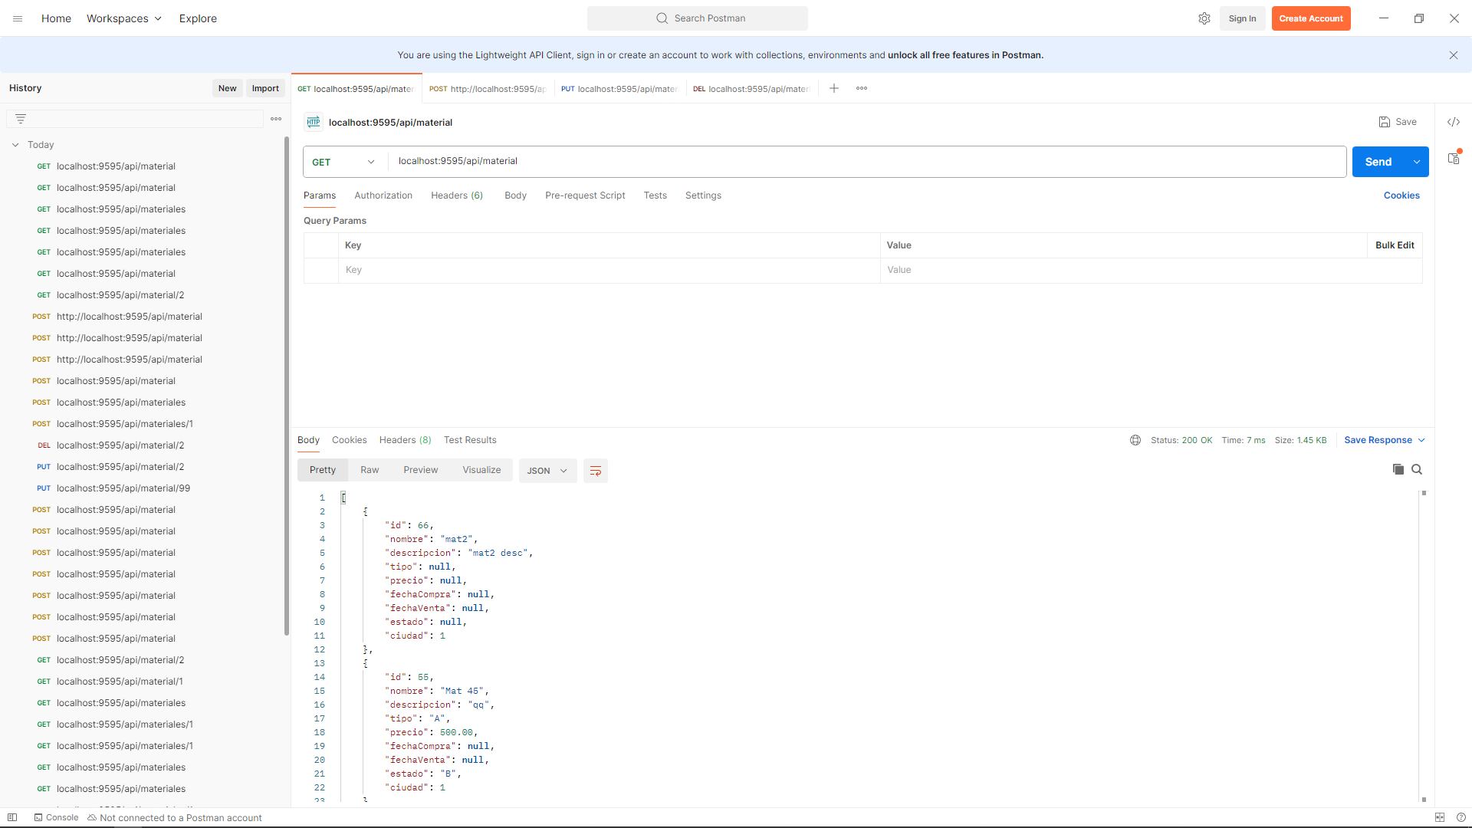

POST : http://localhost:9595/api/material

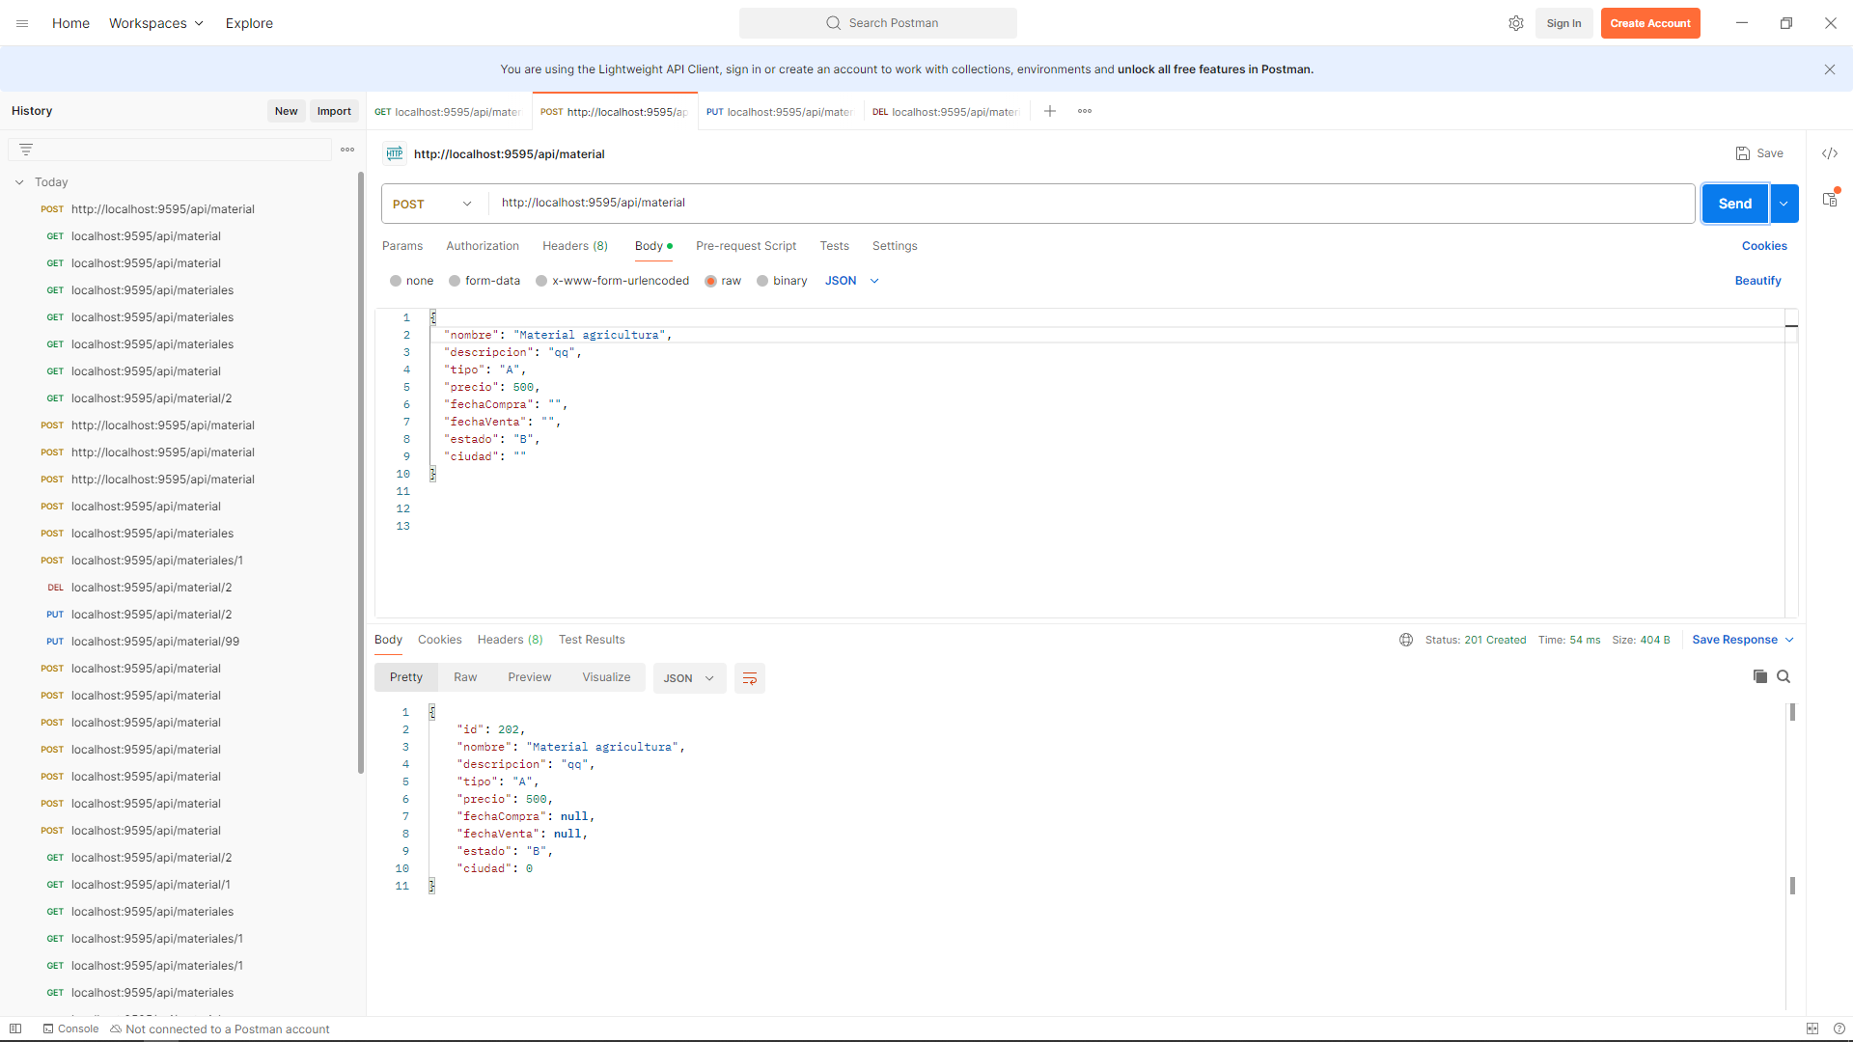

PUT : localhost:9595/api/material/55

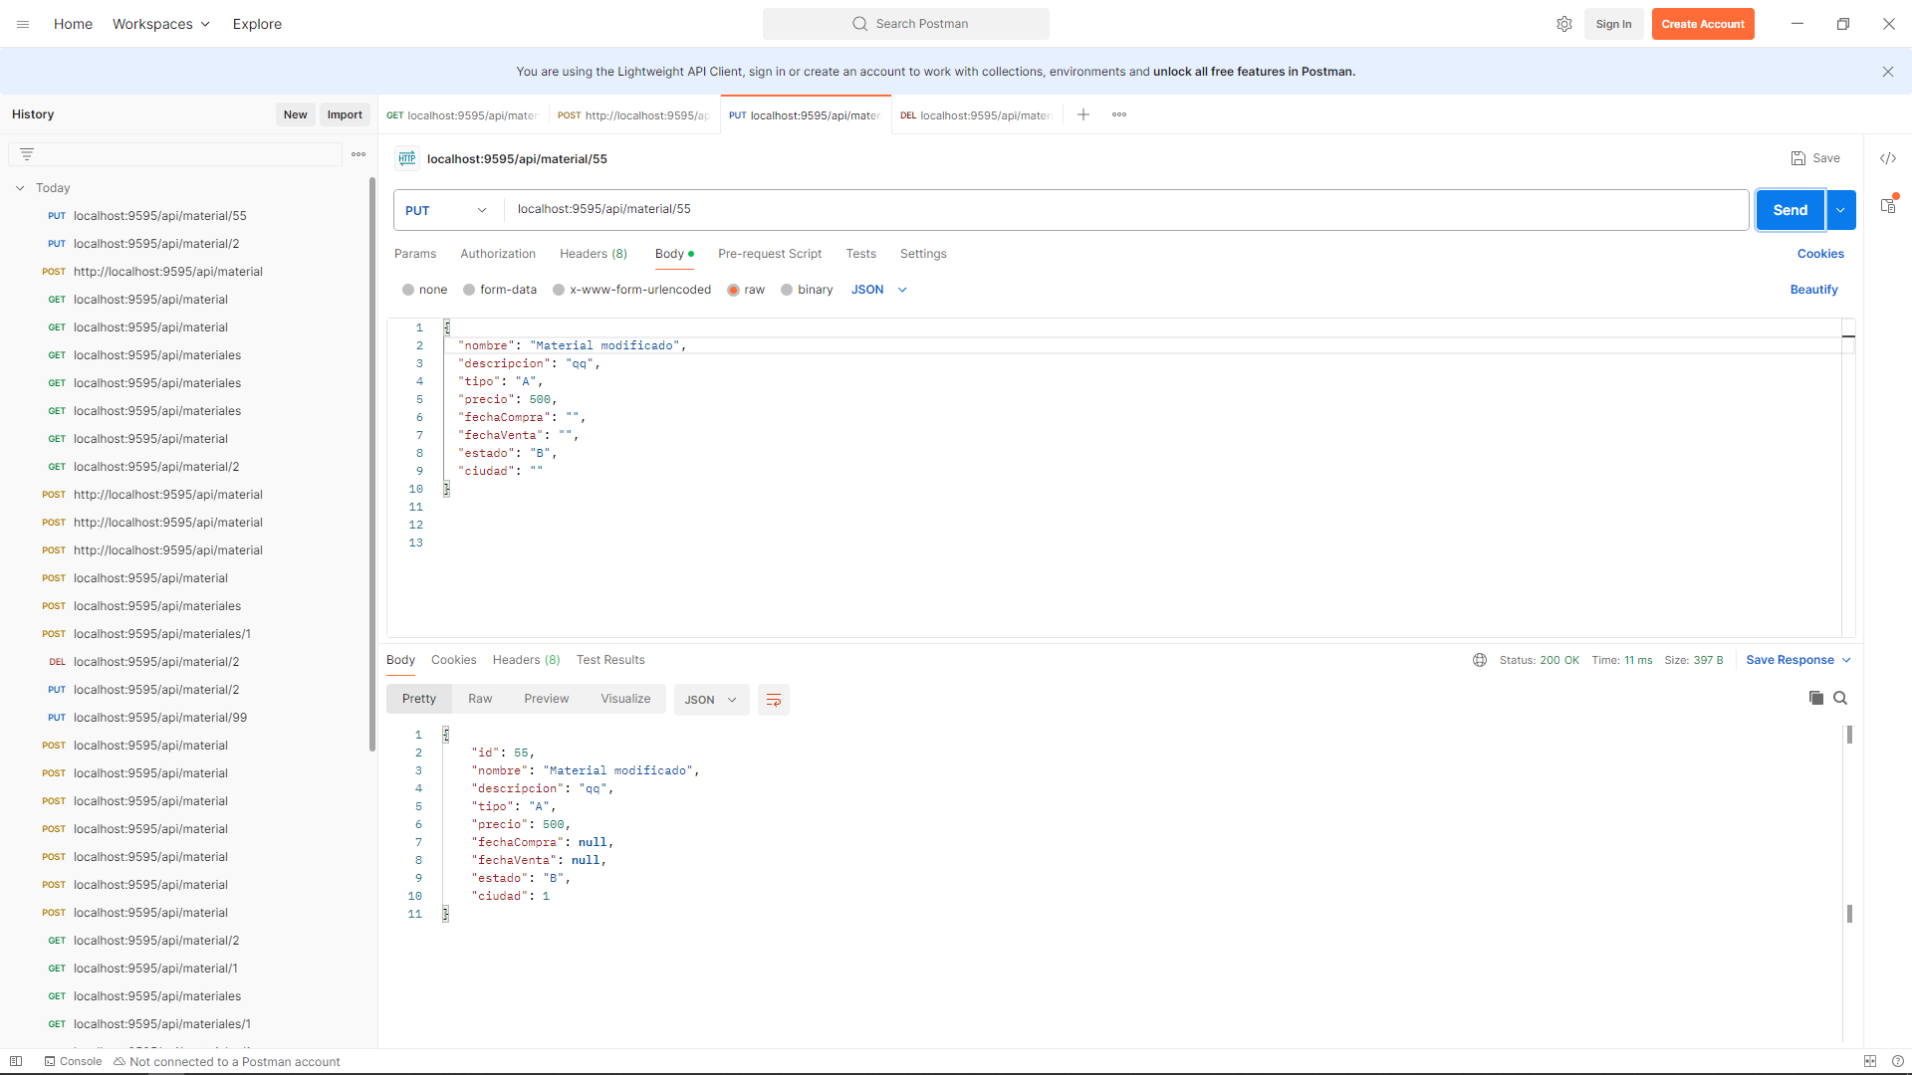

DELETE : localhost:9595/api/material/53

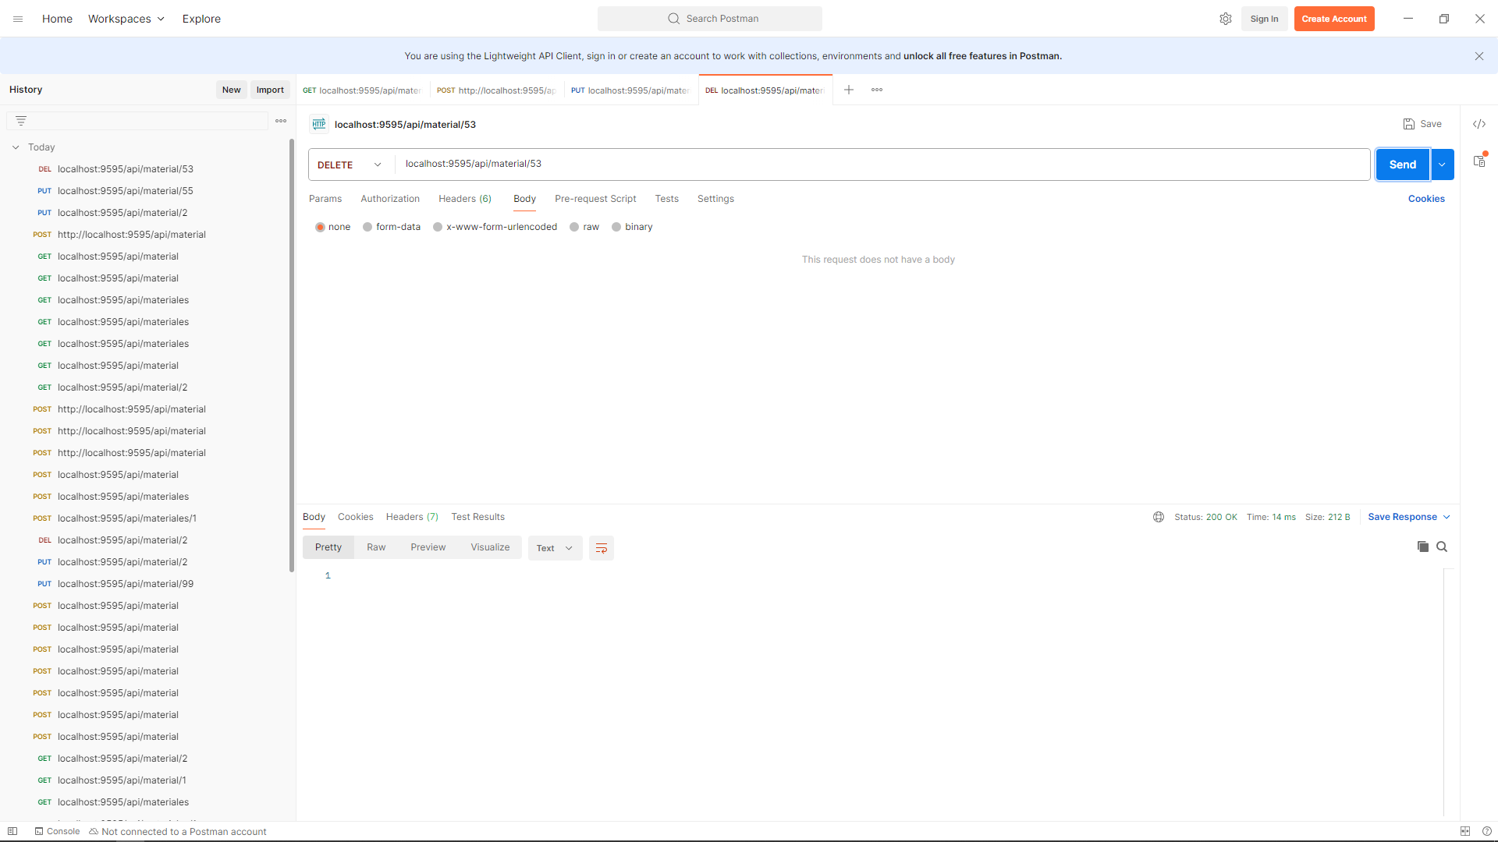

1. FRONT Sistema angular de materiales

CONSULTA :

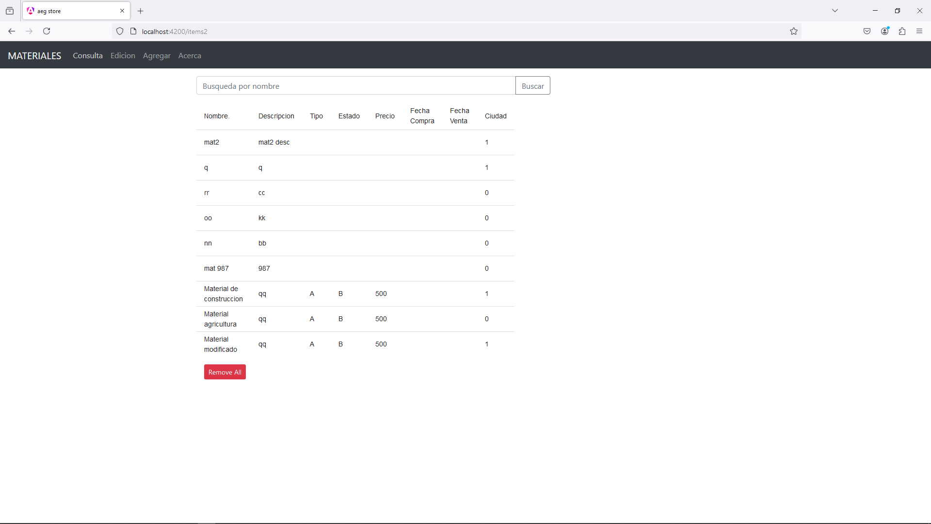

EDICION :

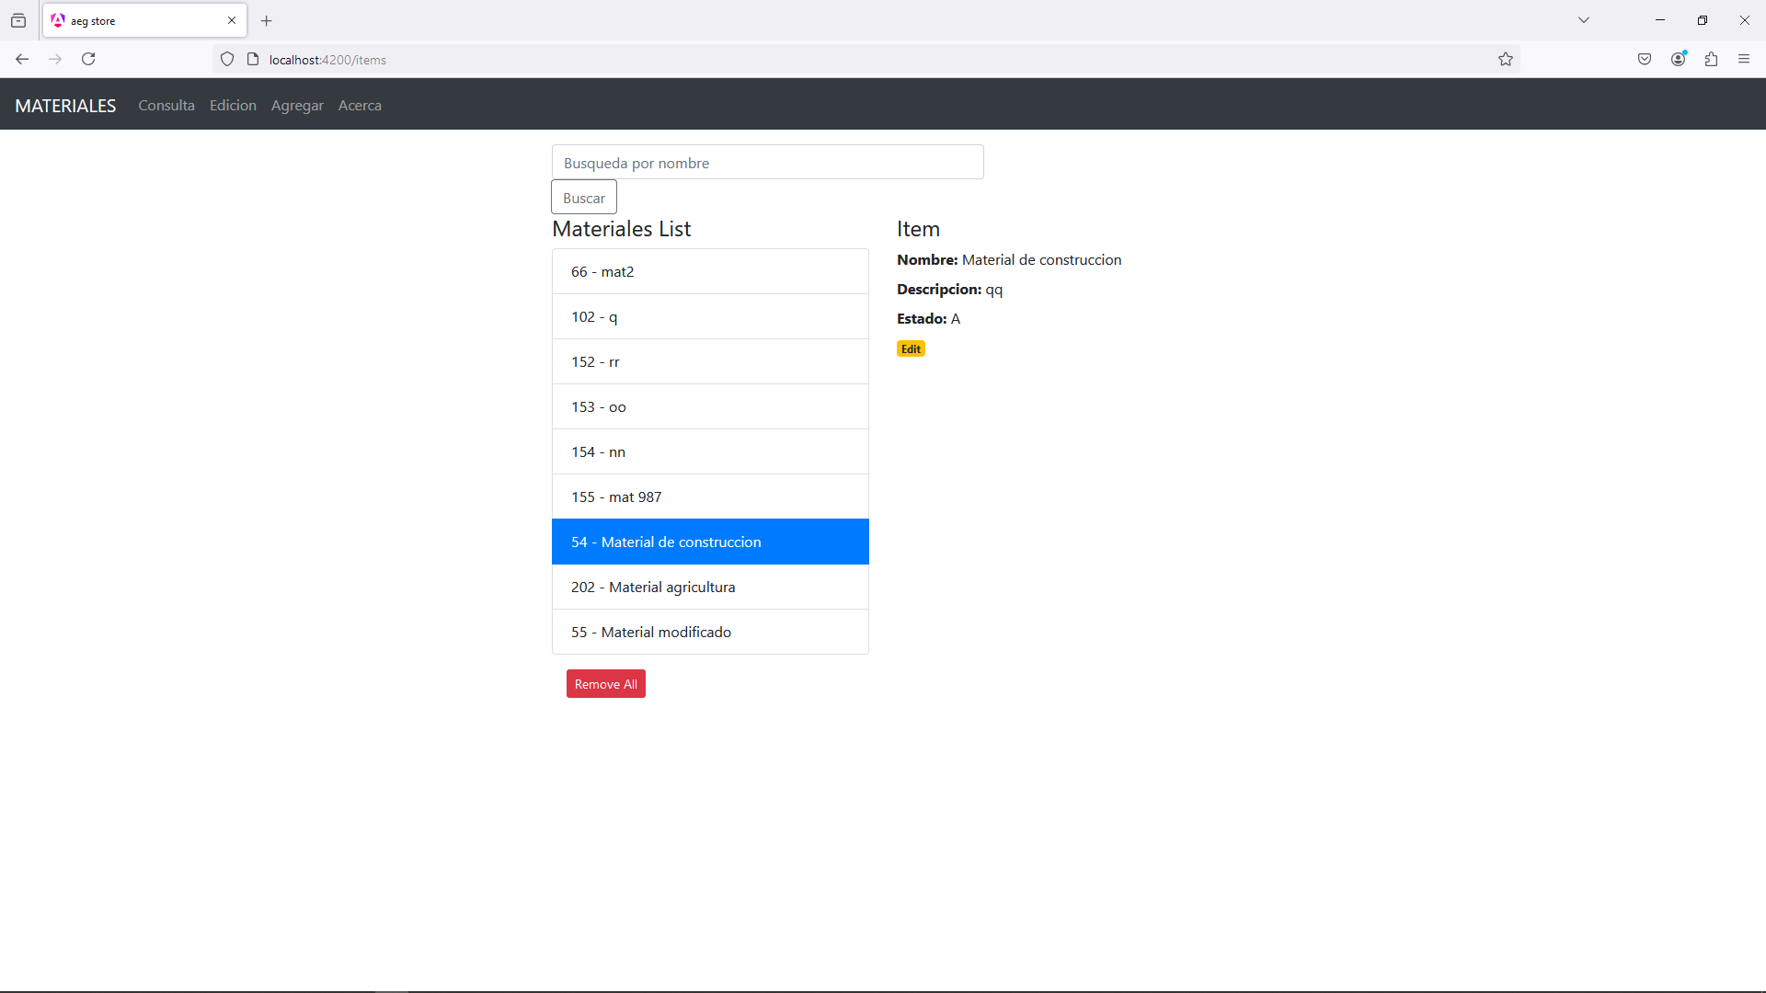

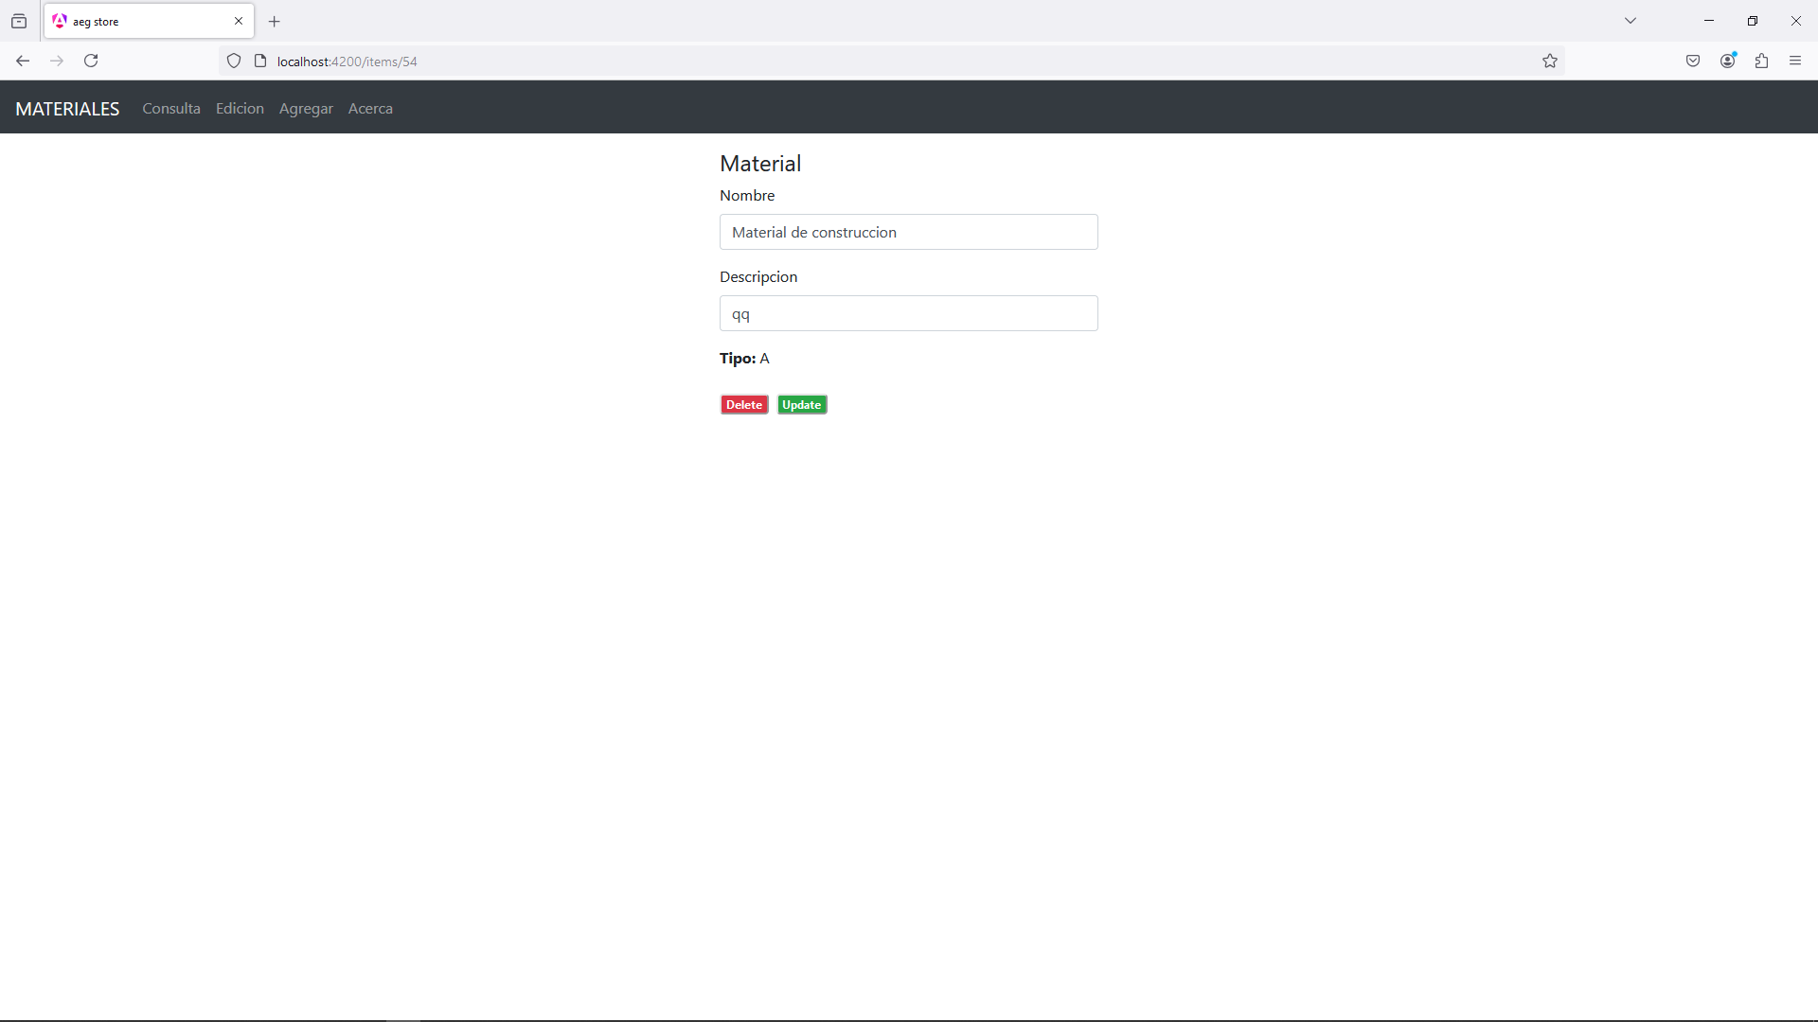

AGREGAR :

